法人库接口
性能测试报告

浙江汇信科技有限公司
文 档 编 号 | SZF-DZZZ | 保 密 等 级 | 不公开
作 者 | 王闻淙 | 编写日期 | 2017/8/17
审 核 人 | 戴少伟 | 审批日期 | 2017/8/17

文档修改记录
序号 | 修改人 | 修改时间 | 内容说明
1 | 王闻淙 | 2017年08月11日 | 创建文档
2 | 王闻淙 | 2017年08月17日 | 修改文档

目录
目录 2
1 概述 3
2 测试方案 3
3 测试资源 3
4 测试工具 4
5 性能场景设置 4
6 测试结果如下 4
7 结论 10

概述
为了保证全省法人库的使用性能，特对法人库涉及汇信公司部分接口进行性能测试。

测试方案
通过抽样法人登记基本信息查询和法人校核两个接口，以汇信本地部署地址进行测试，以此获得汇信公司提供的应用服务接口的性能数据，以供参考。
测试接口地址ip如下：
- 汇信本地部署（http://59.202.248.204:8080/api/cadjjbxx/get）

测试资源
硬件 | CPU | 内存 | 网络带宽
测试服务器  （虚拟机）59.202.29.121 | 4c | 8G | 100Mb
部署服务器（虚拟机）  59.202.248.204 | 4c | 8G | 100Mb

测试工具
Jmeter-3.1

性能场景设置
分别设置200、500、1000、2000并发用户数，30s内启动完成，总共完成接口请求数100w

测试结果如下
测试过程1
- 200线程并发，30s内完成并发启动，循环5000次,总计100w请求
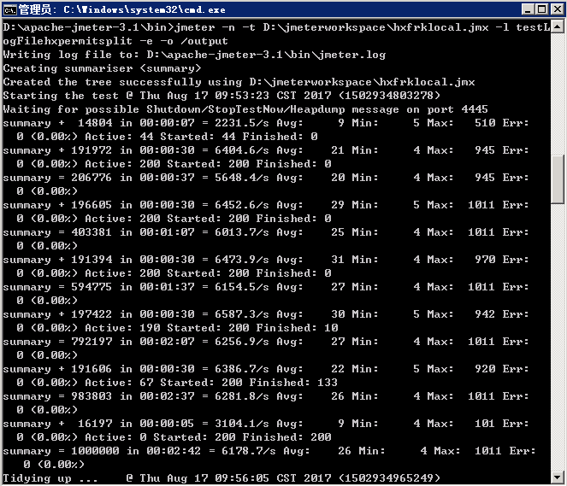
请求数：100w
错误数：0
QPS：4671请求/s
RT（平均响应时间）:37.21ms
评价：基本请求响应都分布在500ms以内这个区间
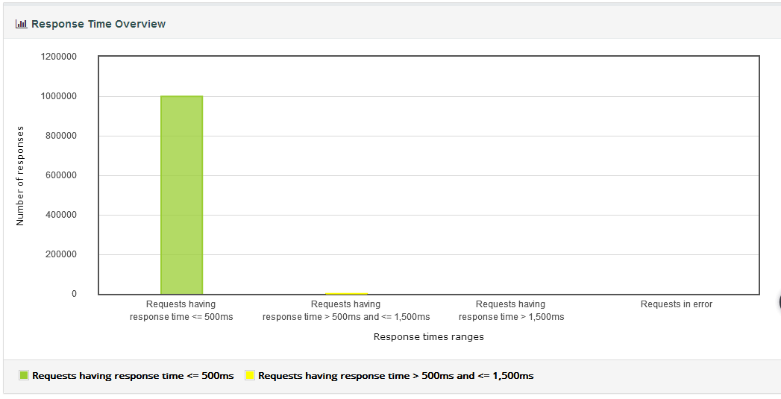
测试过程2
- 500线程并发，30s内完成并发启动，循环2000次,总计100w请求
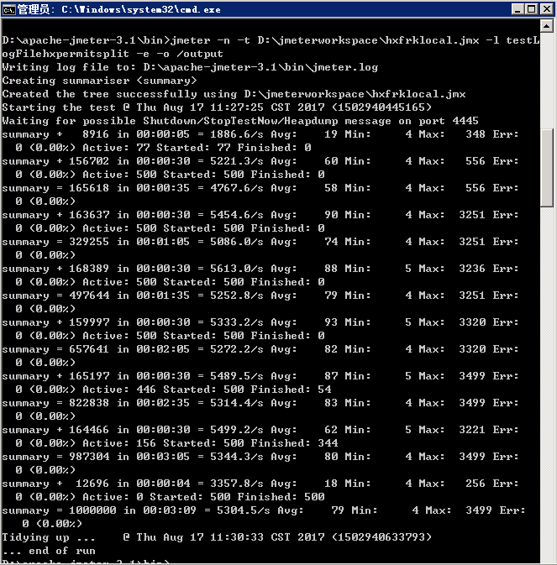
请求数：100w
错误数：0
QPS：4181请求/s
RT（平均响应时间）:79.41ms
评价：基本请求响应都分布在500ms以内这个区间
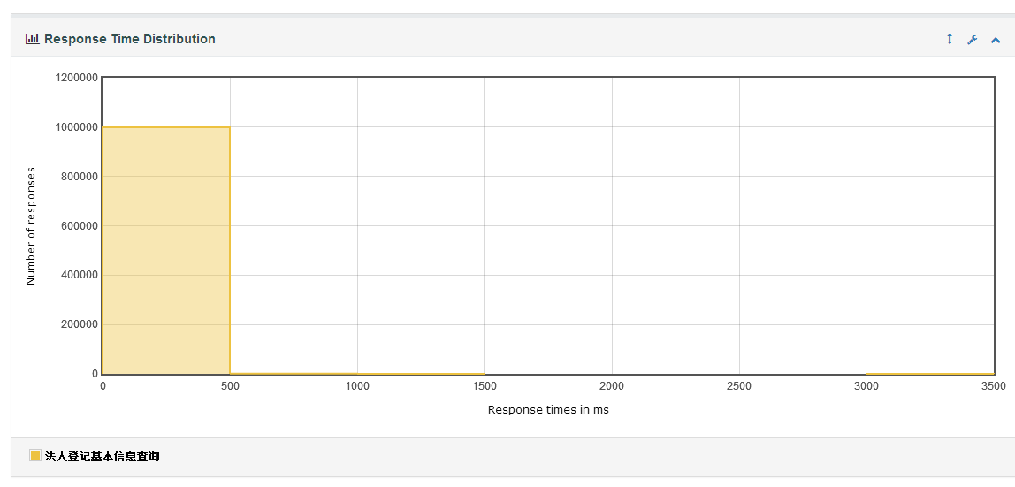
测试过程3
- 1000线程并发，30s内完成并发启动，循环1000次,总计100w请求
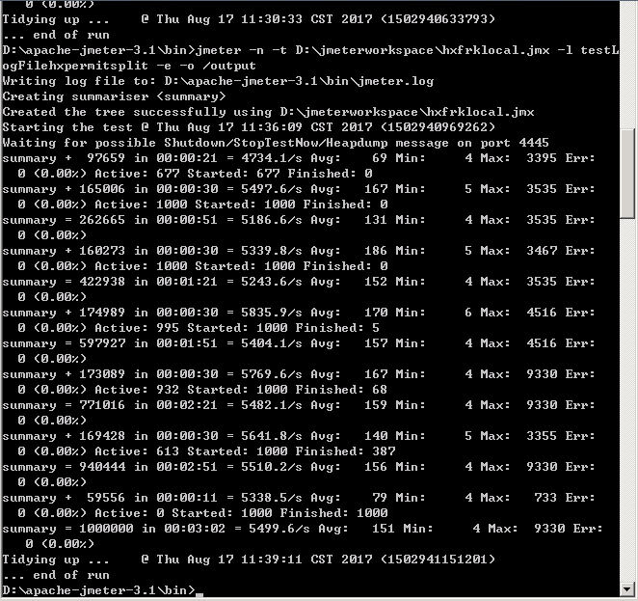
请求数：100w
错误数：0
QPS：4346请求/s
RT（平均响应时间）:151.83ms
评价：基本请求响应都分布在500ms以内这个区间
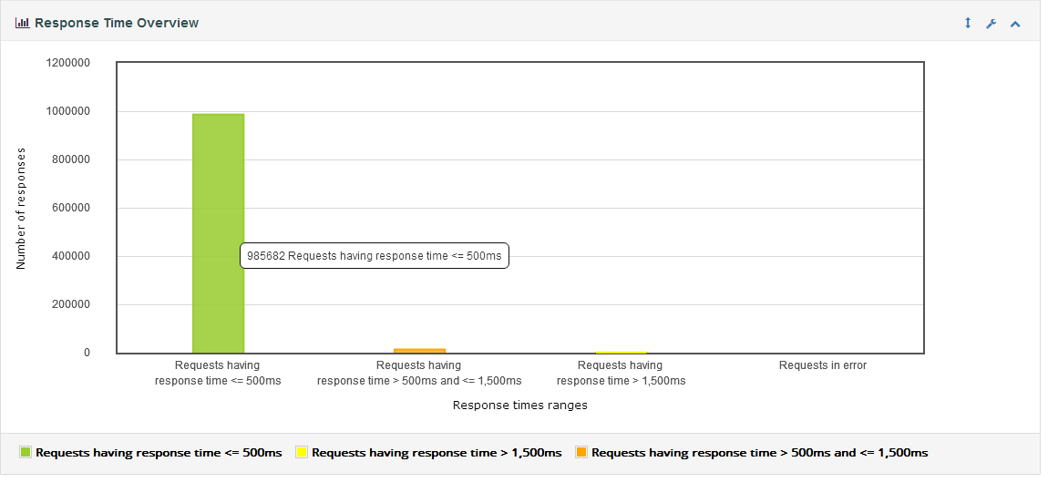
测试过程4
- 2000线程并发，30s内完成并发启动，循环500次,总计100w请求
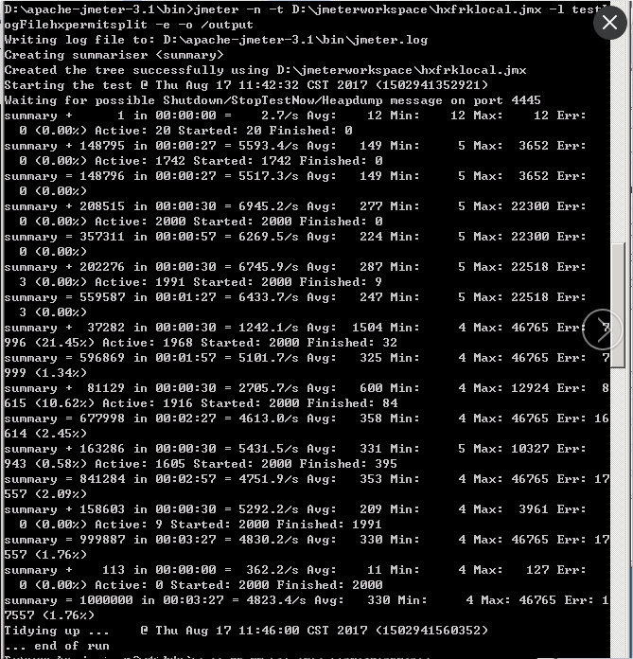

请求数：100w
错误数：17557（占比1.76%）
QPS：4164.46请求/s
RT（平均响应时间）:330.45ms
评价：大部份请求响应都分布在500ms以内这个区间

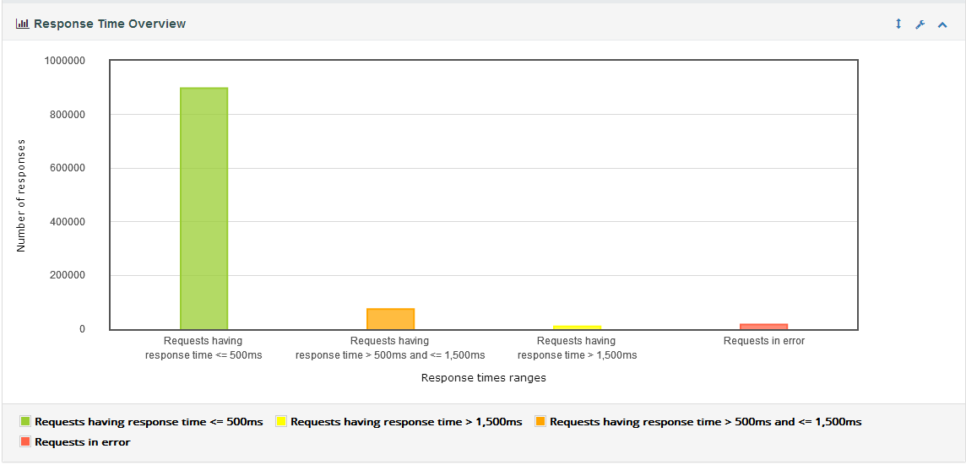
错误信息截图
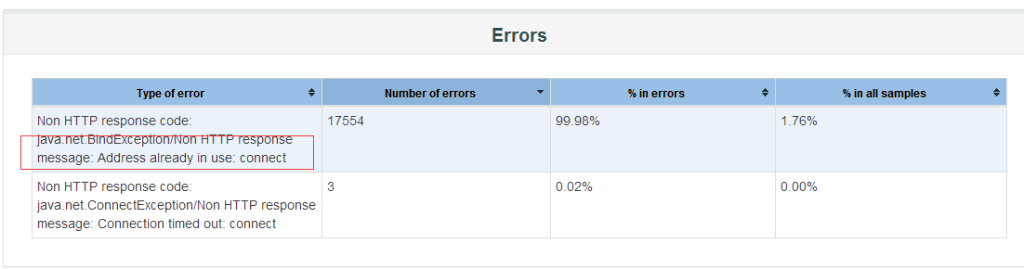
错误原因分析：
因为申请的测试机为windows server，windows本身端口号有限制，如果并发数太高会导致请求端口号被用完，其余请求连接会因等待超时报错。接口性能本身不存在问题。

结论
1. 汇信本地部署的接口测试RT时间为500ms以内，QPS平均为4000-4600请求每秒。
- 测试过程中部分请求报错原因为单台Windows测试机模拟高并发用户的请况下有限端口
号被用完，部分等待请求超时报错，并非接口性能问题。真实情况下的并发不会出现该
现象。也可以通过使用linux测试机避免该情况。
- 接口不涉及到应用系统的前端展示和应用系统间的调用，相对性能指标显示较高。

